
 | HUAWEI Code Craft  用户指导 |  | 
 | 文档版本 | 01
 | 发布日期 | 2018-03-01
 | 华为技术有限公司

版权所有 © 华为技术有限公司2018。 保留一切权利。
非经本公司书面许可，任何单位和个人不得擅自摘抄、复制本文档内容的部分或全部，并不得以任何形式传播。

商标声明
和其他华为商标均为华为技术有限公司的商标。
本文档提及的其他所有商标或注册商标，由各自的所有人拥有。

注意
您购买的产品、服务或特性等应受华为公司商业合同和条款的约束，本文档中描述的全部或部分产品、服务或特性可能不在您的购买或使用范围之内。除非合同另有约定，华为公司对本文档内容不做任何明示或默示的声明或保证。
由于产品版本升级或其他原因，本文档内容会不定期进行更新。除非另有约定，本文档仅作为使用指导，本文档中的所有陈述、信息和建议不构成任何明示或暗示的担保。

华为技术有限公司
地址： | 深圳市龙岗区坂田华为总部办公楼 邮编：518129
网址： | http://www.huawei.com
客户服务邮箱： | support@huawei.com
客户服务电话： | 4008302118

目 录
1 操作指导 1
1.1 参赛流程图 1
1.2 参加报名 2
1.3 查看赛题 3
1.4 赛题开发 4
1.4.1 使用SSH下载 5
1.4.2 使用HTTPS下载 6
1.4.3 通过代码仓库打包下载 7
1.4.4 使用文档库下载 8
1.5 提交作品 8
1.5.1 从DevCloud仓库提交代码作品 8
1.5.2 本地提交代码作品 9
1.6 查看成绩 10
1.6.1 查看自己分数和排名 11
1.6.2 查看大赛成绩和排名 11
2 FAQ 12
2.1 什么是华为软件大赛？ 12
2.2 本次大赛为什么使用华为云DevCloud承载？ 12
2.3 赛题的练习数据集和判题用例的训练数据集之间是什么关系？ 13
2.4 初、中、高级用例的难度区分点在哪里？ 13
2.5 判题返回时间多长？ 13
2.6 判题得分与用例的关系是什么？ 13
2.7 判题返回日志文件包括什么？ 14
2.8 常见的编译失败情况是什么？ 14
2.9 常见的运行失败情况是什么？ 14

操作指导

参赛流程图
参赛整体操作流程包括：参加报名、查看赛题、赛题开发（下载SDK）、提交作品和查看成绩五个部分，请根据如下图所示流程图进行操作。
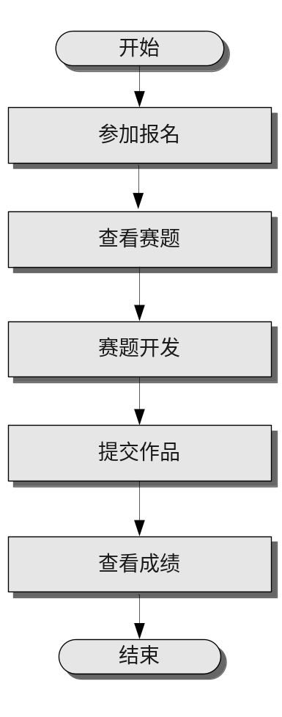

流程说明：请参见下文详细操作步骤。

参加报名
背景信息
在参赛之前，务必先进行报名。
操作步骤
            - 访问Code Craft主页（http://codecraft.huaweicloud.com/）。
            - 在“首页”单击。
进入注册或登录页面，根据页面提示单击“注册”完成帐号注册。（各成员必须先注册各自的账号，且组员不能创建团队，手机号码不能重复；已有华为云账号可直接单击“登录”。）
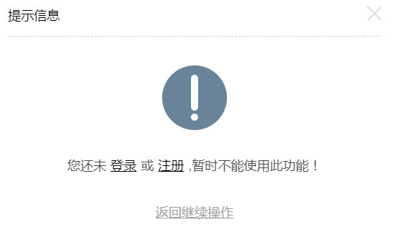

            - 登录后自动进入“个人信息”页面，完善个人信息后由队长创建一个团队（以下操作由队长进行，队长由团队自行选择，队员等待队长邀请即可）。
            - 登录成功后，队长单击“我的比赛 > 我的团队”，进入“我的团队”页面。
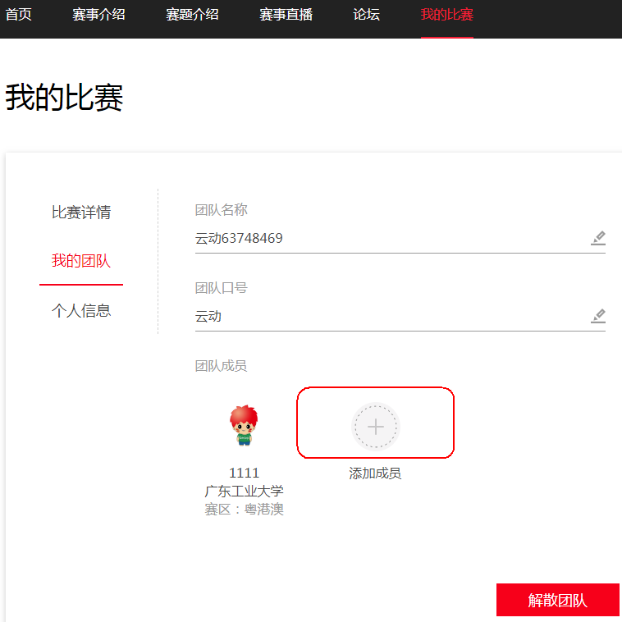

            - 修改团队名称和口号，单击按钮添加队友（队友必须是同一赛区，使用“用户名+ID”即包含昵称和数字搜索队友后添加至队伍）。

查看赛题
背景信息
进入比赛前，请先查看赛题和下载练习数据。
操作步骤
            - 单击“赛题介绍”可以查看赛题详解。

            - 在“赛题介绍”页面单击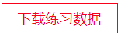可以获取数据。

赛题开发
背景信息
本次赛题开发使用华为云DevCloud开发环境，相关的SDK已保存在为您创建的DevCloud项目中，可以使用以下四种方式下载到本地并进行开发：
- 使用SSH下载
- 使用HTTPS下载
- 使用代码仓库打包下载
- 使用文档下载
操作步骤
            - 进入“我的比赛 > 比赛详情”页面，单击自动创建DevCloud项目（创建过程需要1-2分钟）。
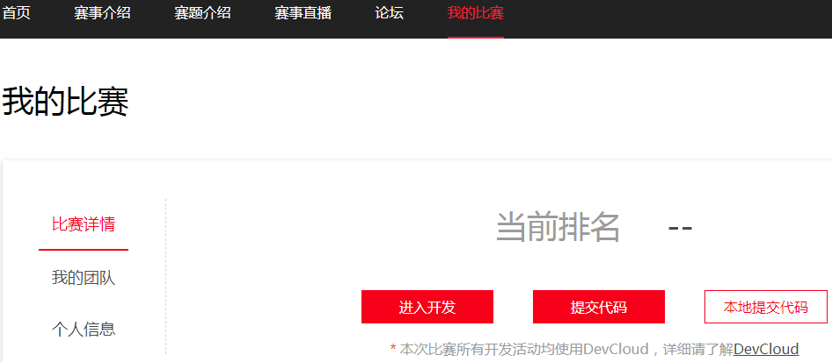

            - 创建成功后再次单击“进入开发”按钮，进入到为您准备的华为云DevCloud项目中。
            - （可选）单击左侧导航“设置 > 成员”确定是否包含所有团队成员（grandmaster为平台管理员，这里最多只能有5个成员，超出会产生费用）。
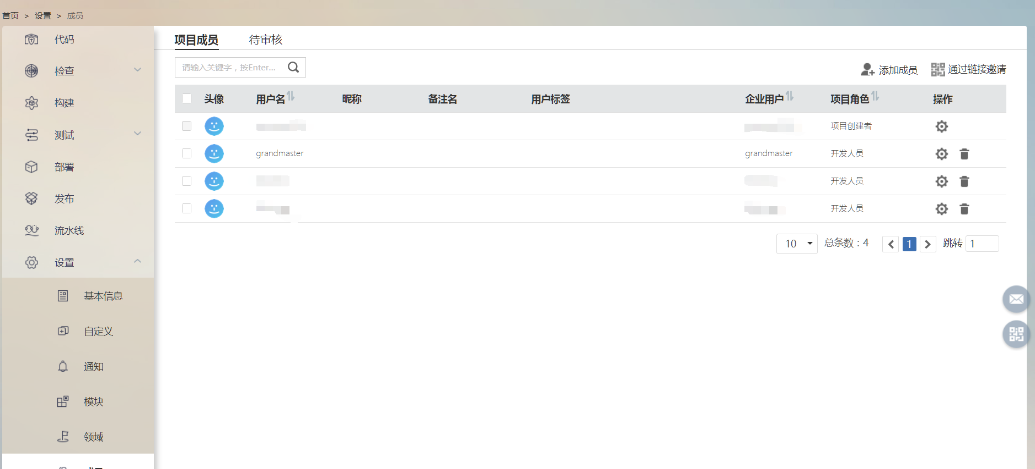

如果缺少成员可通过添加队友。

使用SSH下载
前提条件
在下载之前，本地务必安装好git并在华为云DevCloud界面设置SSH密钥。操作如下：
- 本地安装git bash和TortoiseGit。
请参见http://support.huaweicloud.com/codehub_faq/devcloud_faq_0006.html。
- 根据任务提示配置密钥。
请参见http://support.huaweicloud.com/usermanual-codehub/devcloud_hlp_00083.html。
操作步骤
            - 进入“我的比赛 > 比赛详情”页面，单击。
            - 单击左侧导航栏中“代码”按钮，进入仓库列表页面。
            - 选择目标仓库，复制仓库详情页中的访问方式为SSH仓库地址（假设地址为git@codehub-cn-northeast-1.devcloud.huaweicloud.com:Group01/CodeHub01.git）。
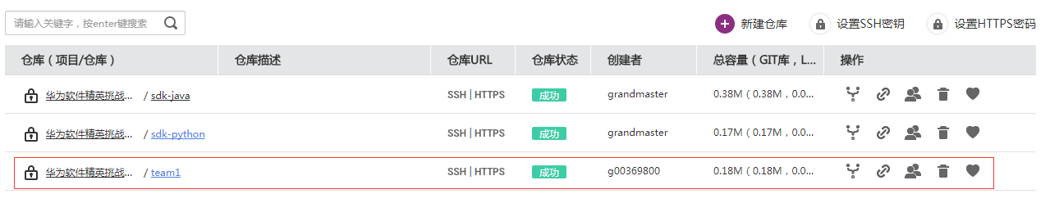

            - 在目标代码目录中右击选择git bash，执行git clone git@codehub-cn-northeast-1.devcloud.huaweicloud.com:Group01/CodeHub01.git，完成下载。
更多Git操作请参见http://support.huaweicloud.com/usermanual-codehub/devcloud_faq_0015.html。

使用HTTPS下载
前提条件
在下载之前，本地务必安装好Git并在华为云DevCloud界面设置HTTPS密码。Git安装方法请参见http://support.huaweicloud.com/codehub_faq/devcloud_faq_0006.html。
操作步骤
            - 进入“我的比赛 > 比赛详情”页面，单击。
            - 单击左侧导航栏中“代码”按钮，进入仓库列表页面，可通过“设置HTTPS密码”按钮设置HTTPS密码。
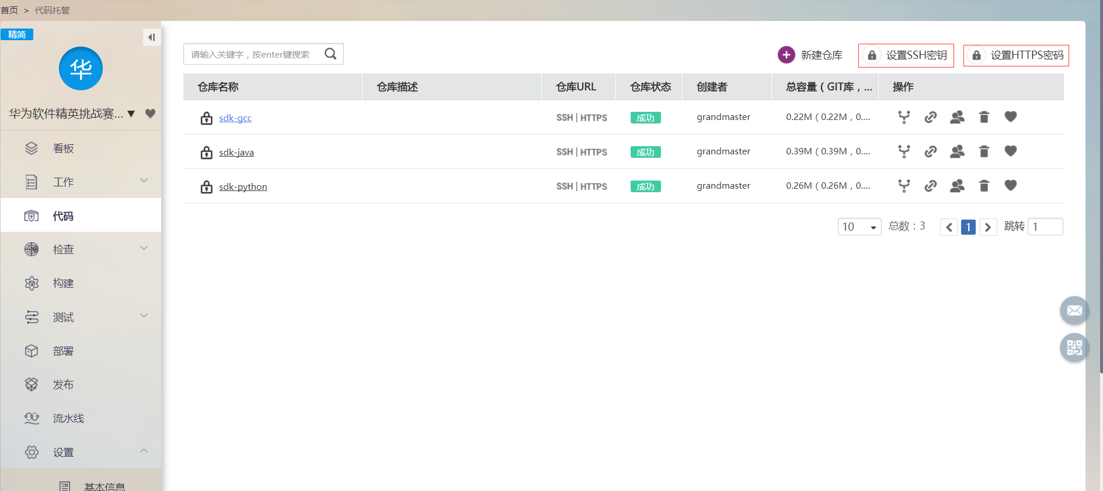

            - 在HTTPS密码管理页面单击“修改”按钮。
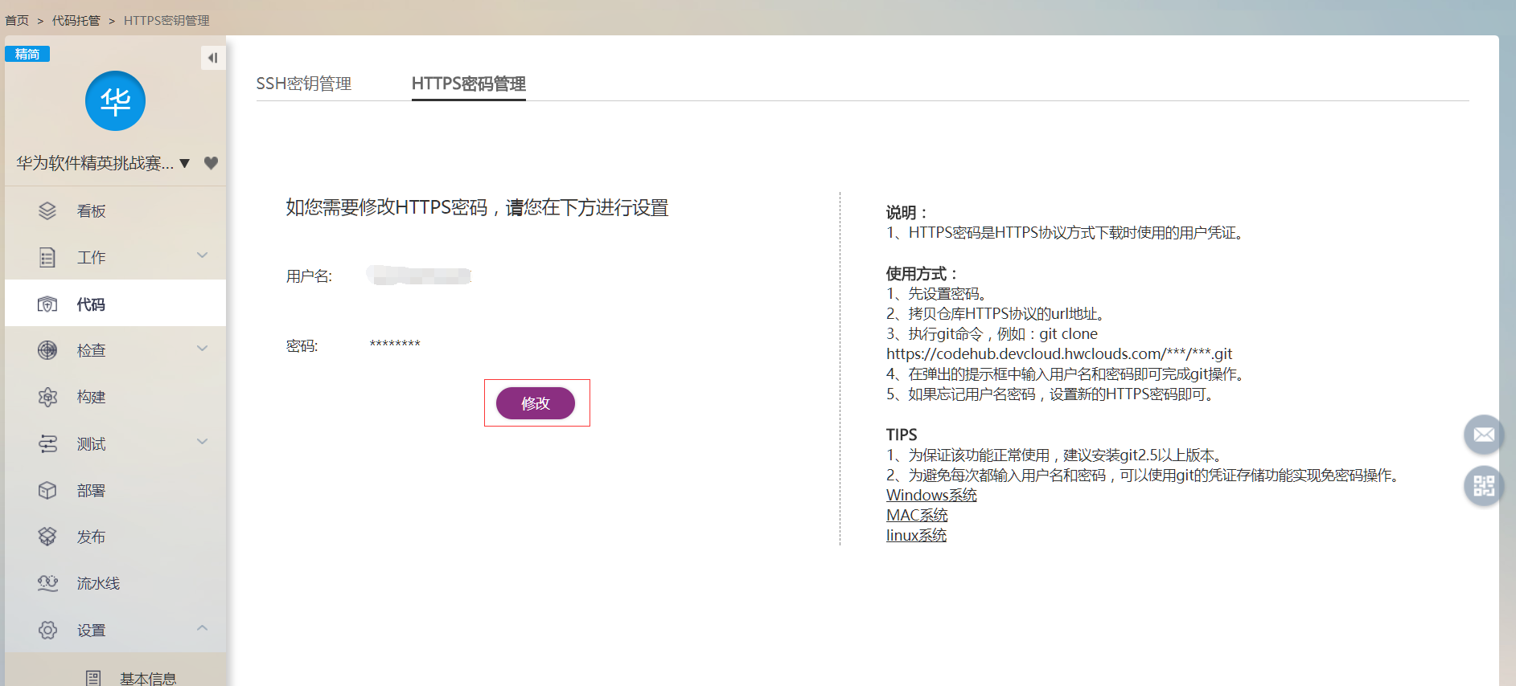

            - 单击“忘记密码，单击重置”按钮，此时会重置HTTPS密码，重置的新密码通过文件下载。
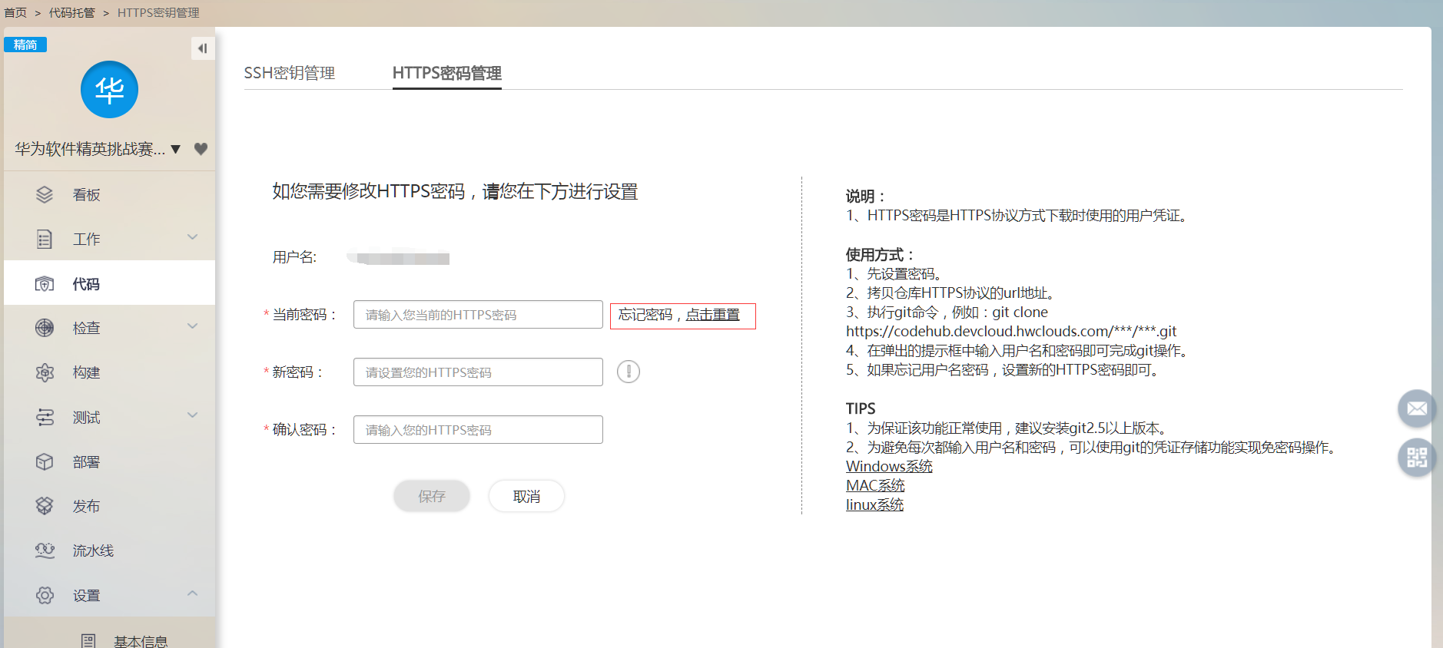

            - 选择目标开发语言对应的仓库目录名称进入代码“仓库详情”。
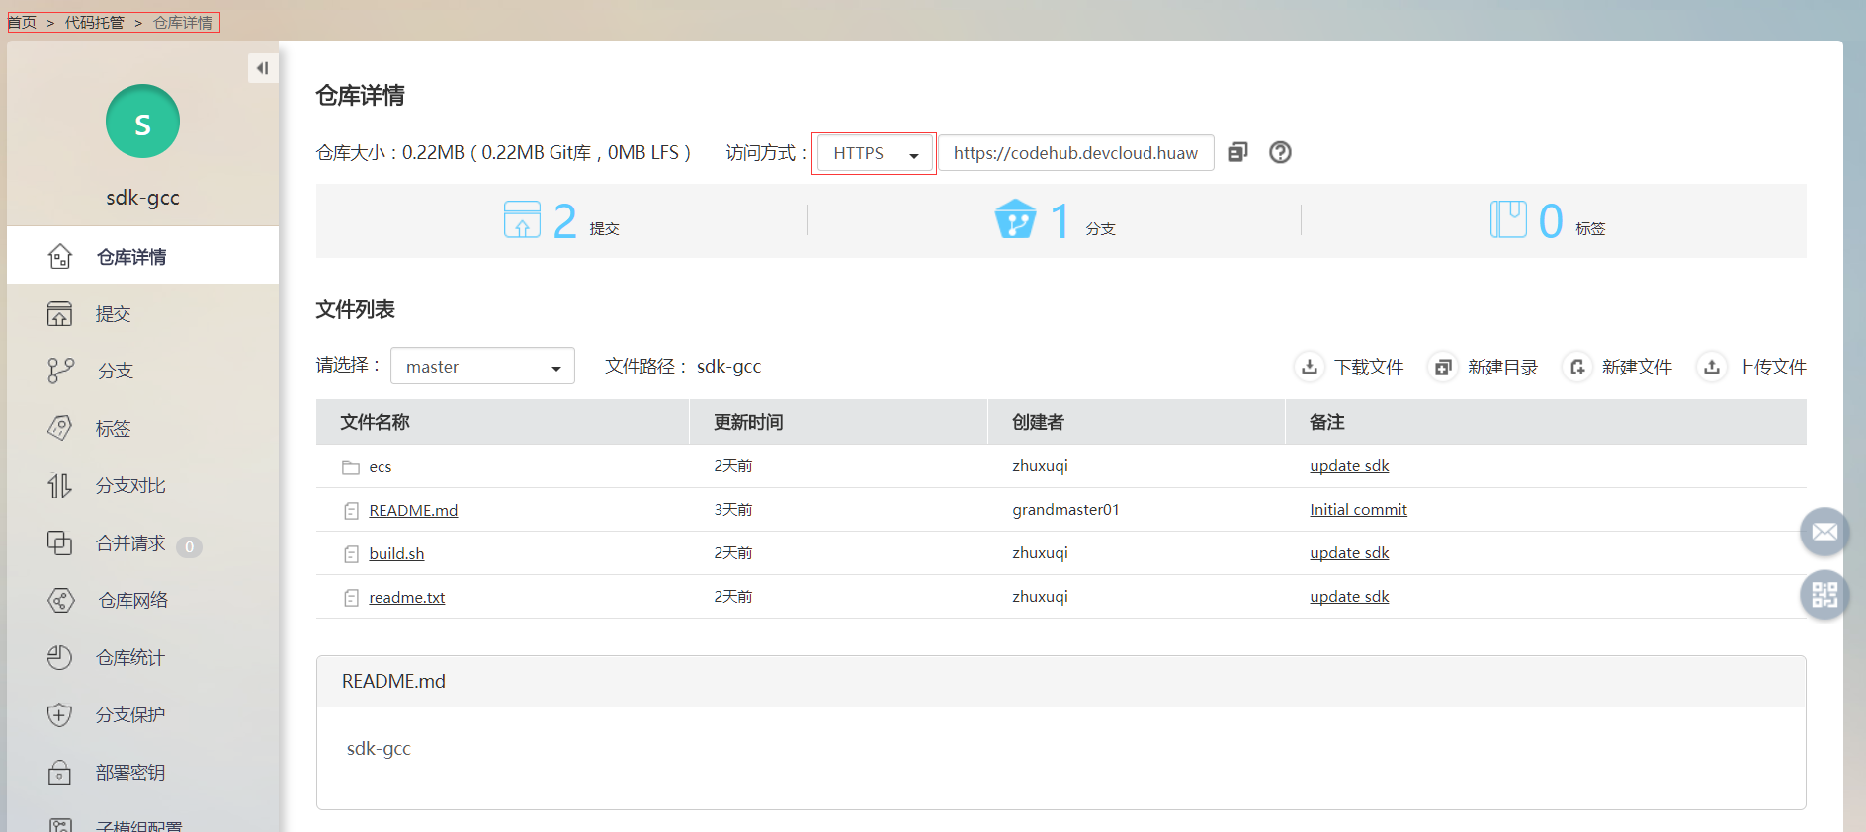

            - 选择HTTPS，复制仓库详情页中的访问方式为HTTPS的仓库地址访问方式（假设复制的代码仓库地址为https://codehub-cn-northeast-1.devcloud.huaweicloud.com/b1234/codehub01.git）。
            - 执行git clone https://codehub-cn-northeast-1.devcloud.huaweicloud.com/b1234/codehub01.git，输入账号、密码验证（账户为“HTTPS密码管理”页面中的用户名，密码为刚获取的密码），完成下载。

通过代码仓库打包下载
背景信息
开发好代码后，可以根据需要对DevCloud仓库代码进行打包下载。更多操作请参见http://support.huaweicloud.com/usermanual-codehub/zh-cn_topic_0088186251.html。
操作步骤
            - 进入目标代码仓库详情页面。
            - 单击“下载文件”。
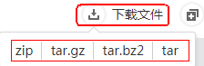

            - 选择文件包下载格式（如“zip”），将仓库代码以zip格式文件（如“CodeHub01-master-xxxx.zip”）下载到本地。

使用文档库下载
操作步骤
            - 进入“我的比赛 > 比赛详情”页面，单击。
            - 单击左侧导航栏中“工作 > 文档”，显示文档列表。
            - 选中目标文档，单击上方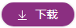即可下载到本地。

提交作品
每个赛程（初复决赛）都分为练习阶段和比赛阶段，练习阶段限制每天递交次数不超过100次，比赛阶段限制每天递交次数不超过5次，每天按0点到24点计算。
正常一次判题不超过3分钟，当递交人数较多时可能会排队等待，等待时间会相应增长。如果超过10分钟仍然没有结果，可以联系大赛人员。
提交代码作品有两种方式，分别如下：
- 从DevCloud仓库提交代码作品
- 在本地提交代码作品

从DevCloud仓库提交代码作品
背景信息
使用DevCloud仓库提交代码前，代码必须已经通过git push到代码库。
操作步骤
            - 进入“我的比赛 > 比赛详情”页面，单击。
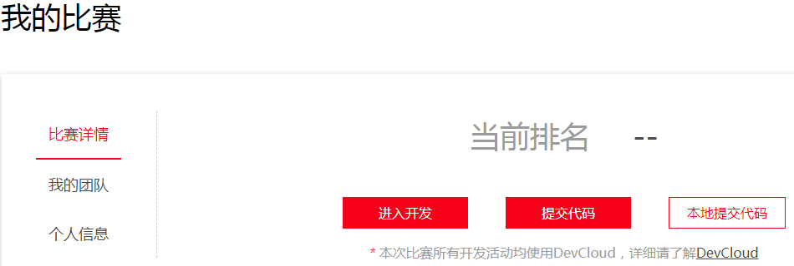

            - 单击“提交代码”。
            - 根据“确认信息”提示框选择DevCloud的代码仓库和开发语言后，单击完成代码提交。

本地提交代码作品
背景信息
代码开发完成后，需要通过build.sh打包生成的ecs.tar.gz上传代码。
操作步骤
            - 进入“我的比赛 > 比赛详情”页面，单击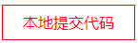。

            - 单击后，需要选择本地的代码文件，根据SDK包中readme命名打包。
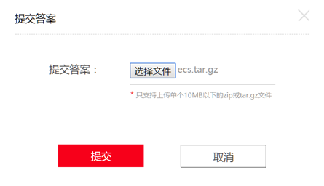

            - 单击完成代码提交。

查看成绩
成绩以最后一次提交为准，而不是历史最高成绩，建议使用华为云DevCloud仓库进行代码管理和提交，以便于回退历史代码到历史最高成绩。
如果出现得分相同的情况，则比较程序运行时间，时间短者胜出。若运行时间也相同，则根据提交时间先后来区分排名。
参赛者提交的程序代码会进行查重，如有发现照搬第三方代码库或其他抄袭的情况，直接取消参赛者的成绩。
如输出结果不满足赛题约束条件，会导致得分为0，赛题约束条件各个赛段可能不同，以赛题具体内容为准，包括但不限于如下条件：
1) 程序实现不能使用第三方库，编译环境也不支持第三方库，编译失败，则得分为0
2) 预测结果的flavor类型需要与输入要求预测的类型一致，否则得分为0
3) 预测出来的各种类型的虚拟机需要全部放置，否则得分为0
4) 不考虑物理服务器所有资源维度的超分和预留情况，如果物理服务器上放置的虚拟机资源总量超出物理服务器总资源，则得分为0
5) 预测虚拟机总数与各个flavor的虚拟机预测数目之和不符，则得分为0
6) 使用物理服务器总量与各种类型服务器数目之和不符，则得分为0
7) 不符合虚拟机放置约束条件的，则得分为0

查看自己分数和排名
背景信息
提交代码作品完成后，可以查看自己的分数和排名。
操作步骤
            - 进入“我的比赛 > 比赛详情”页面。
            - 提交代码后刷新页面，最下方显示最近的竞赛成绩以及提交记录。（下方截图未无成绩的情况）
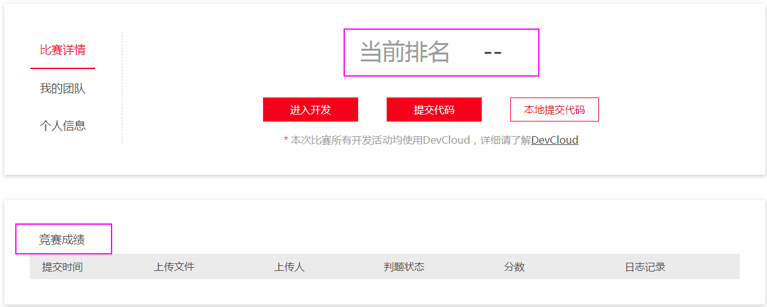

查看大赛成绩和排名
背景信息
提交作品完成后，除了查看自己的分数，还可以查看大赛成绩和排名。
操作步骤
            - 进入“赛事直播“界面。

            - 选择比赛阶段如“初赛”及地区可以查看所有参赛团队成绩。
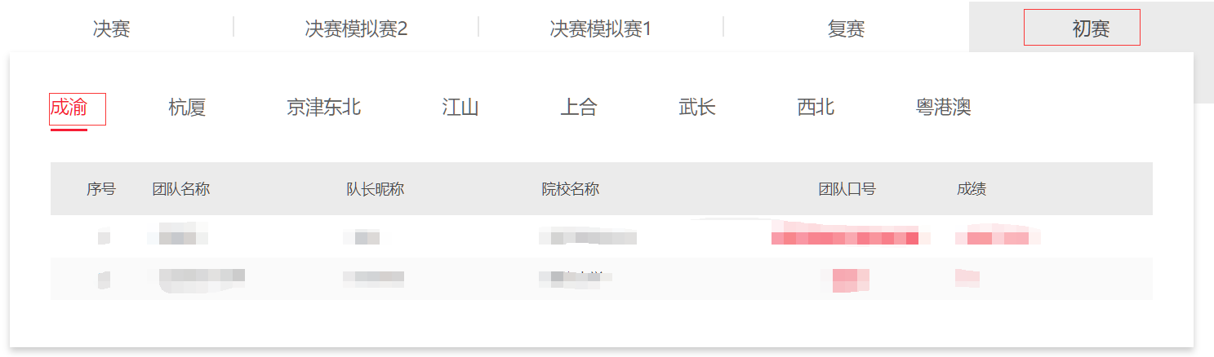

FAQ

什么是华为软件大赛？
华为软件精英挑战赛是华为公司面向在校大学生举办的大型软件竞赛，从2015年至今已成功举办三届。在软件精英挑战赛的舞台上，我相信您可以充分展示软件设计与编程的能力、享受coding解决问题的乐趣、感受软件改变世界的魅力。

本次大赛为什么使用华为云DevCloud承载？
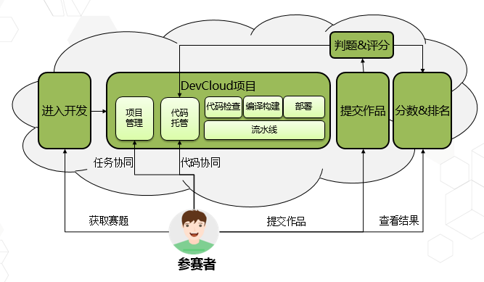

华为云DevCloud是云上一站式DevOps开发平台，集华为近三十年研发实践和前沿理念，他是华为面向中小型企业提供的，帮助企业应对市场挑战，持续提升开发效率与开发质量的云上开发平台。
随着云化、智能化发展的持续深入，未来的研发环境也将持续向云上迁移，以利用由云平台提供的强大的智能化服务，未来的开发将真正实训“云上开发，智能开发”。
- 云上开发：一切在云端，随时随地开发，如需求/任务/Bug云上协作、代码云上协同、编码环境在云端、进度、质量、结果随时随地查看等。
- 智能开发：解放人力，让机器干活，如编码智能提示、代码智能检查与修改提示、结果智能判断与问题分析等。
当然，这次大赛体验的相对比较简单，本次只会使用由华为软开服务提供的项目管理、代码托管服务，具体功能如下：
1、 项目管理（ProjectMan）为敏捷开发团队提供简单高效的开发协作服务，包含多项目管理、敏捷迭代、需求管理、缺陷跟踪、文档管理、看板、报表统计分析等功能。详见：http://www.huaweicloud.com/product/projectman.html
2、 代码托管（CodeHub）为软件开发者提供基于Git的在线代码托管服务，包括代码克隆/下载/提交/推送/比较/合并/分支等功能。详见：http://www.huaweicloud.com/product/codehub.html
其它的服务也可以根据需要自行选择使用。

赛题的练习数据集和判题用例的训练数据集之间是什么关系？
赛题给出的练习数据集和判题用例的训练数据集，都是来源于同一个数据中心的真实数据，只是所截取的时间段不同。
判题用例相互之间的训练数据集，是相互独立的，不同训练数据集使用的模型或参数可能不同。

初、中、高级用例的难度区分点在哪里？
用例的难度区分主要从如下几个方面来设计：
调整要求预测时间段的长度，比如1周或2周；
调整预测起始时间，比如预测起始时间与训练数据集是连续的，或者从训练数据集结束时间点之后的某个时间点开始；
调整要求预测的flavor种类，比如训练数据集中数量较多的flavor或者数量较少的flavor。

判题返回时间多长？
正常一次判题不超过3分钟，当递交人数较多时可能会排队等待，等待时间会相应增长。如果超过10分钟仍然没有结果，可以联系大赛人员。

判题得分与用例的关系是什么？
递交答案后会返回得分，但不代表所有用例都通过。需要查看日志，确认是否没有异常用例。

判题返回日志文件包括什么？
每次递交记录中有日志文件可以下载，该文件主要包括两部分：
- 编译日志
编译成功与否，以及失败原因。
- 每个用例的运行异常信息
用例名称及其对应的异常信息。如果异常信息为空“”，则表示用例运行无异常，即成功；否则，会有对应的错误提示。
注：不会提供运行的日志、异常信息，需要参赛者自行排查。

常见的编译失败情况是什么？
代码中引用了第三方库。
SDK均是默认在Linux下运行，如果在Windows下编辑了sh等文件，常常会出现错误。为了避免这种错误，建议在Linux下通过dos2unix命令转化后再递交。

常见的运行失败情况是什么？
日志中常会看到提示用例异常为“answer exit abnormal Missing output file.” 这一般是程序运行中出现异常，运行失败。
除了程序运行异常外，也要考虑是否是在Windows下编辑了运行所用的sh等文件，需要进行格式转化后再递交。

CodeHub提交代码到Master分支时提示Permission Denied
正常通过官网添加成员是不会存在这个问题的，出现此问题可能是团长手动添加用户到项目中，Master分支被保护。
如果要解除分支保护，（1）单击保护分支所在行（2）根据提示信息单击“确定”，解除对该分支的保护。
详细可参考：http://support.huaweicloud.com/usermanual-codehub/zh-cn_topic_0088186236.html

队长添加队员后，队员不在项目中怎么处理
- 队长从大赛官网点击进入开发进入项目
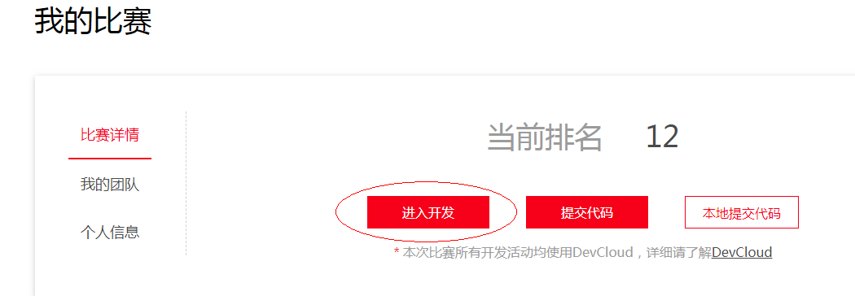
- 项目左侧导航栏中有设置一栏，进入成员功能
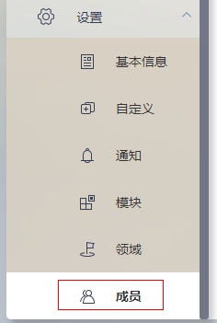
- 点击成员进入后， 点击添加成员按钮
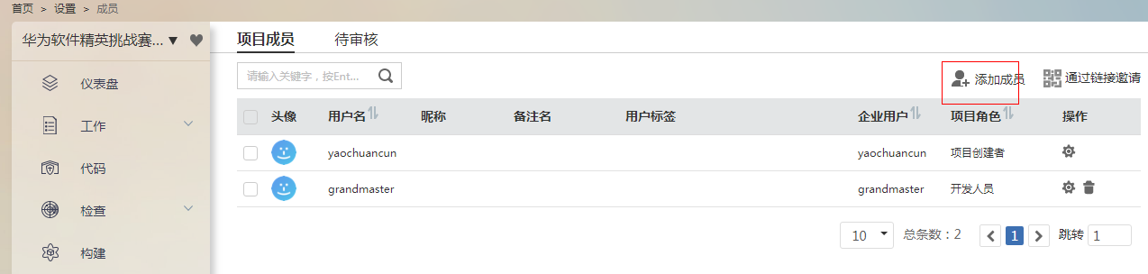
- 选择其他企业用户，在企业用户中输入队员的登录账号名称（如图所示），点击邀请即可。
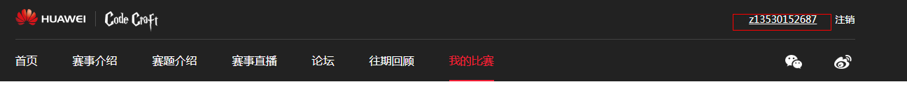
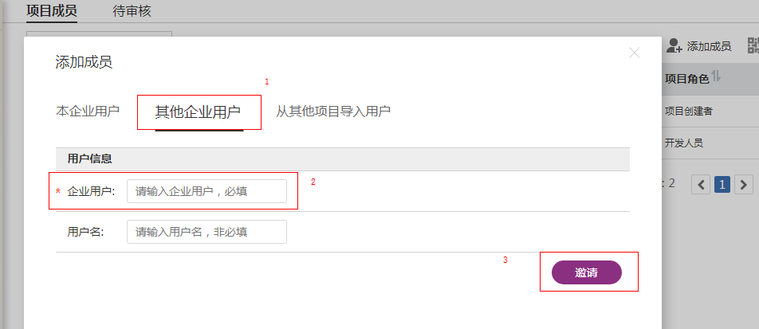

队长添加队员后，队员不在项目的代码仓库中怎么处理
方法一：项目中更改成员角色
（1）队长从大赛官网点击进入开发进入项目
（2）项目左侧导航栏中有设置一栏，进入成员功能
（3）点击成员进入后，选择需要添加的成员，选择操作按钮
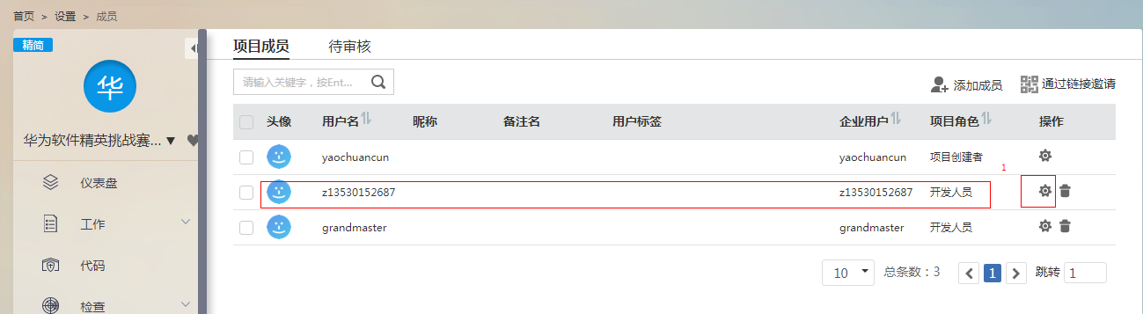
（4）弹出矿中选择项目角色，选中“项目经理 ”，点击确定即可。（不用理会黄色的弹出框）
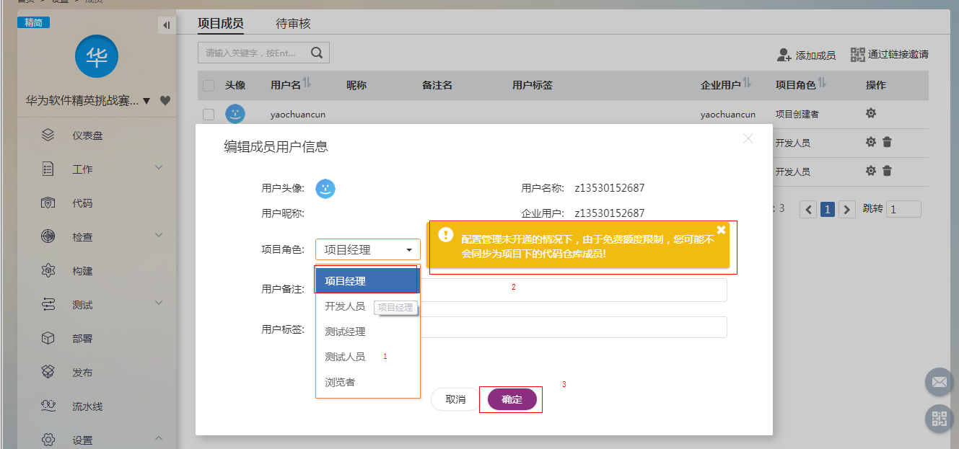
- 观察仓库中已经存在此用户了
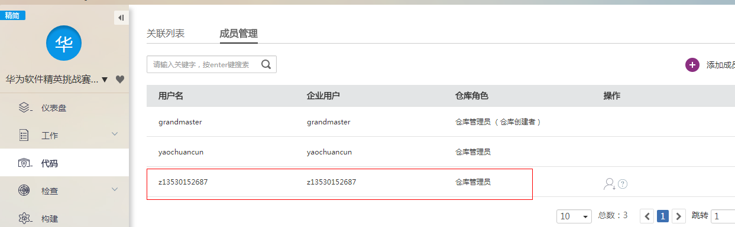
方法二：在代码仓库中添加成员
（1）队长从大赛官网点击进入开发进入项目
（2）队长选择代码功能，展示大赛官方准备的SDK仓库列表后，看到成员图标（图中2）点击
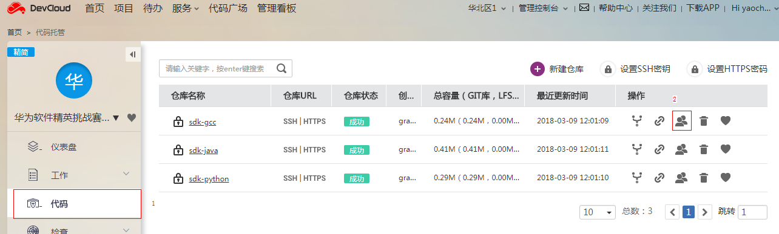
（3）进入成员管理
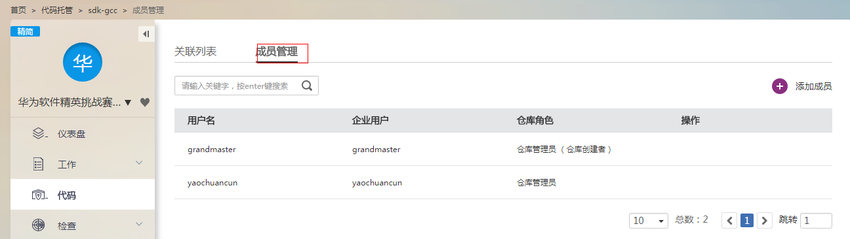
（4）选中成员后，点击确定
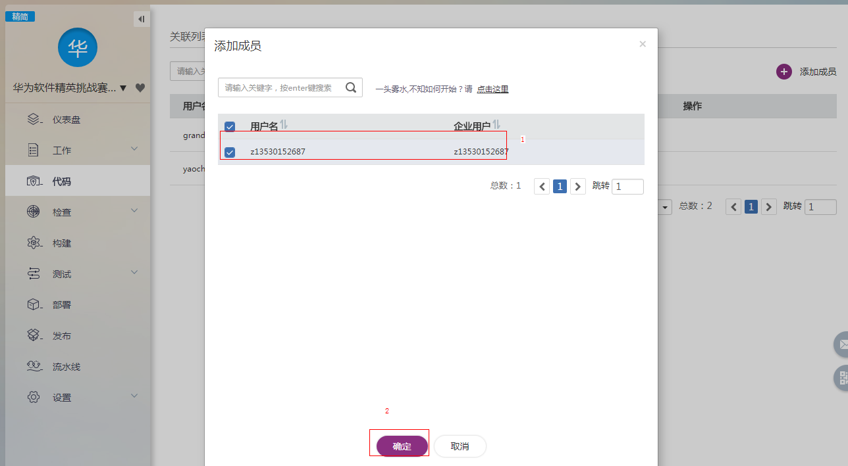
- 依次给其他仓库添加成员即可
